一、随安保S1功能介绍
随安保S1是一款集报警、卫星定位、收音放音和应急充电等功能于一体的个人可随身携带的多功能智能防盗报警器。
1.包装盒描述（注意：包装盒上的序列号是不能绑定的，用户在绑定设备的时候需要绑定产品背面的序列号。）
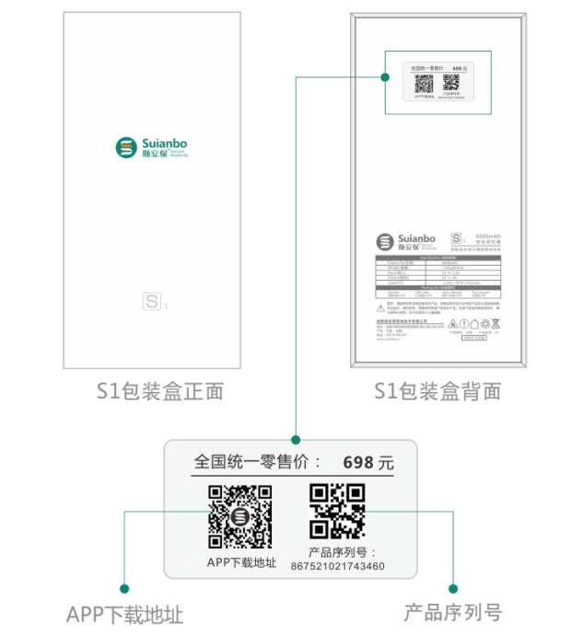
- 硬件描述

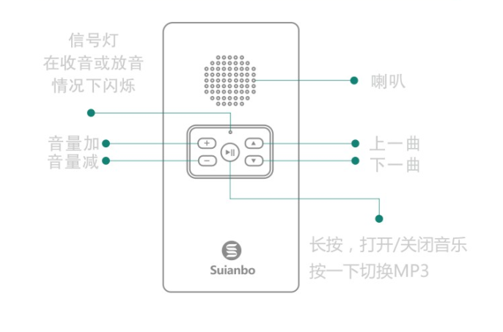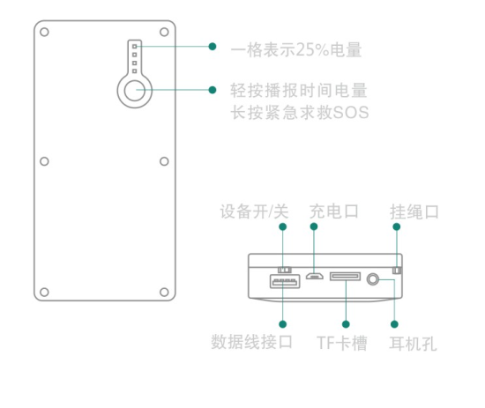
3.功能介绍
设备追踪：采用双模定位（GPS卫星定位+基站定位），在室外GPS卫星信号强的情况下默认使用GPS定位，在室内卫星信号差，自动转换成基站定位，这样就真正做到定位无死角。定位更准确，性能更加稳定。手机下载安装随安保APP，用户可随时通过手机远程实时追踪查看设备当前的位置信息，包括GPS坐标、地址、距离、速度、电量、海拔高度和定位时间等。
轨迹查询：通过手机APP可回放查看30天内行车轨迹记录，位置、行驶速度、海拔高度等信息实时显示。
震动报警：设备在开启震动检测状态下，当设备检测到震动，即可将震动报警信息发送到服务器并推送到24小时接警中心和手机APP。
移动报警：设备在开启移动检测状态下，如果设备移动距离超出手机APP预设距离时，设备即可感应到当前的位置变化并将移动报警信息发送到服务器并推送到24小时接警中心和手机APP。
SOS紧急求救：当遇见危险情况时，长按SOS求救键2-3秒，设备即可将SOS紧急报警信息发送到服务器并推送到24小时接警中心和手机APP。
低电压报警：当设备的电量低于10%时，设备会将低电压报警信息发送到手机APP，提醒用户及时为设备充电。
越界提醒：通过在地图上手动画框的方式设定越界范围，当车辆进出用户设定的范围时，设备将会将越界报警信息发送到服务器并推送到手机APP，可设置多个越界提醒的范围框。
随安保接警中心：为避免用户因为手机没信号或者网络不好等原因，不能及时接收到APP的报警信息，随安保公司成立了专门的24小时接警中心，及时地电话告知用户产生的报警信息。
娱乐功能：可以自助开启MP3放音和收听广播功能，音量大小可调，采用专业音箱低音扬声器最大音量达到75分贝，保证娱乐收听效果。
充电宝功能：采用4000mA锂电池，手机没电时，可对手机进行应急充电。
定时提醒：最少5次定时提醒功能，可预设时间语音提示亲人起床、服用药物、体检等，并按键确认终止语音.
飞行模式：在乘坐飞机的时候，关掉S1的设备开关，设备不会进行定位，数据传输，仅保留充电宝功能。

4、系统框图
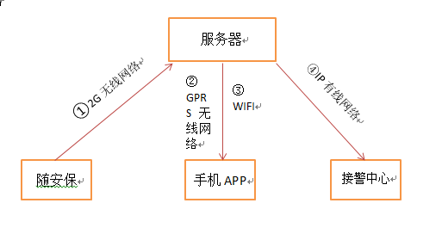
5.S1的使用场景
老人：老人走失，平时娱乐
小孩：上学放学路上不安全
妇女：只身在外会有很多不安全的因数
车辆：放在车上起到防盗报警的作用

二、随安保操作介绍
随安保的操作主要体现在手机APP的操作。
1.下载软件：
①扫描设备上的二维码下载（暂不支持微信扫码，用浏览器的扫码工具）
②应用市场用直接输入随安保即可下载

2、下载完成后，点击右下角“立即注册”，进入后根据提示进行注册
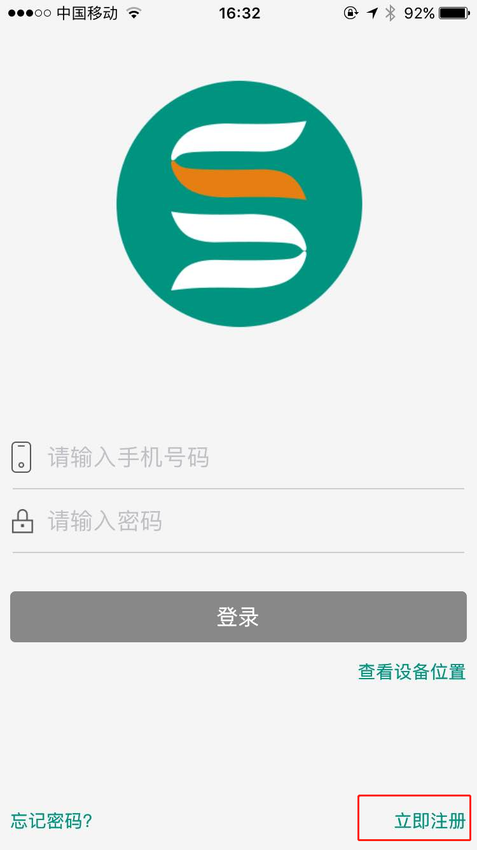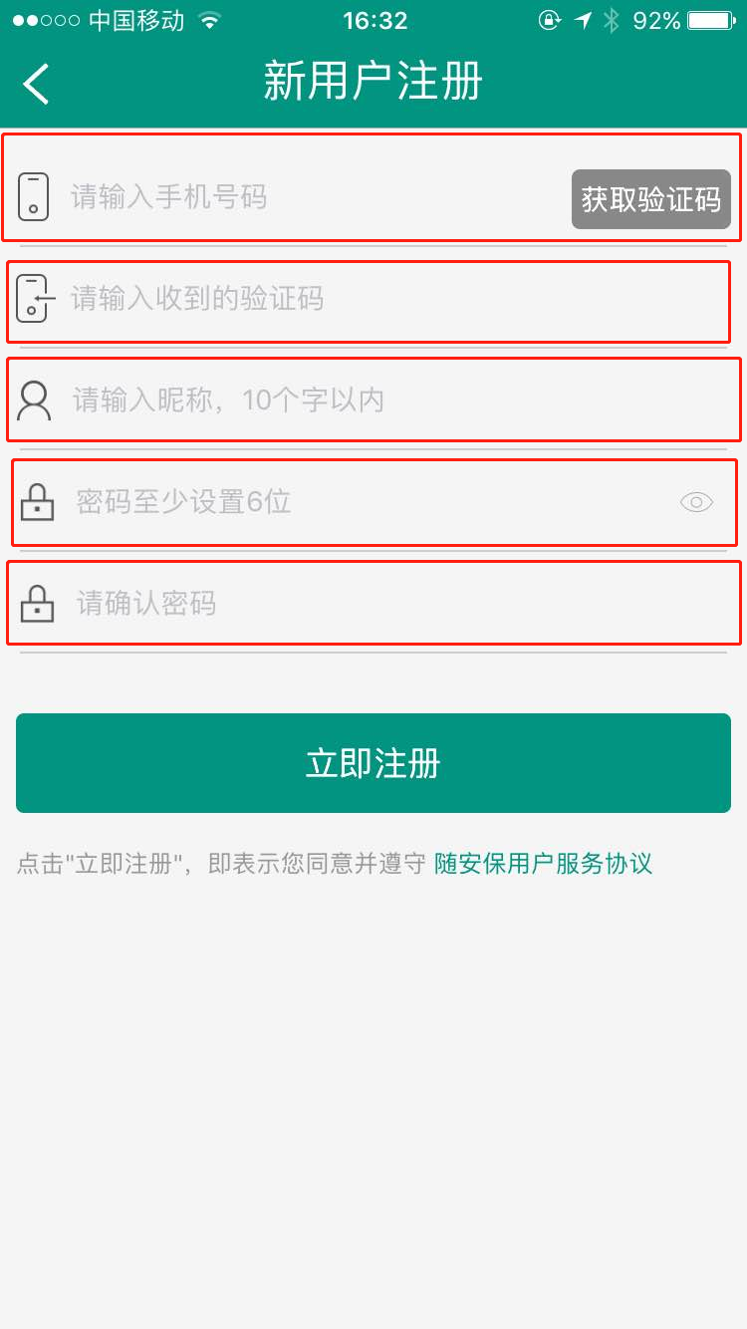
- 注册完成后，输入注册的号码和密码
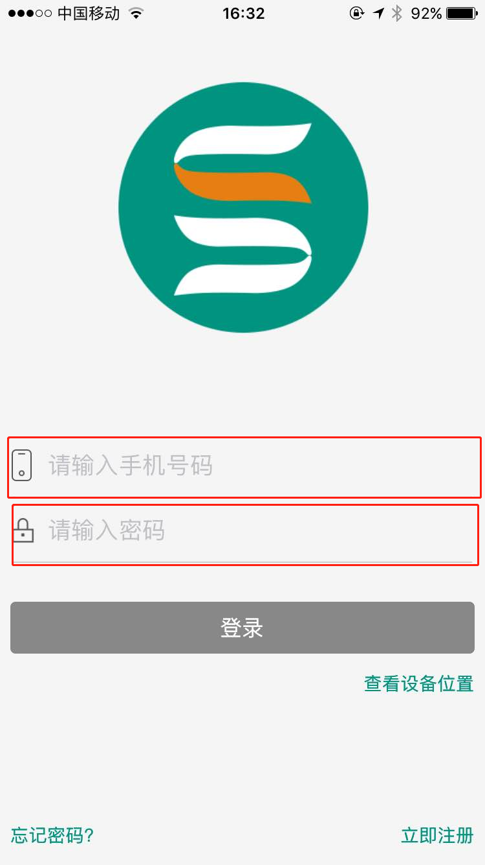
- 登陆进入后，点击左下角“服务平台”选择“综合服务平台”
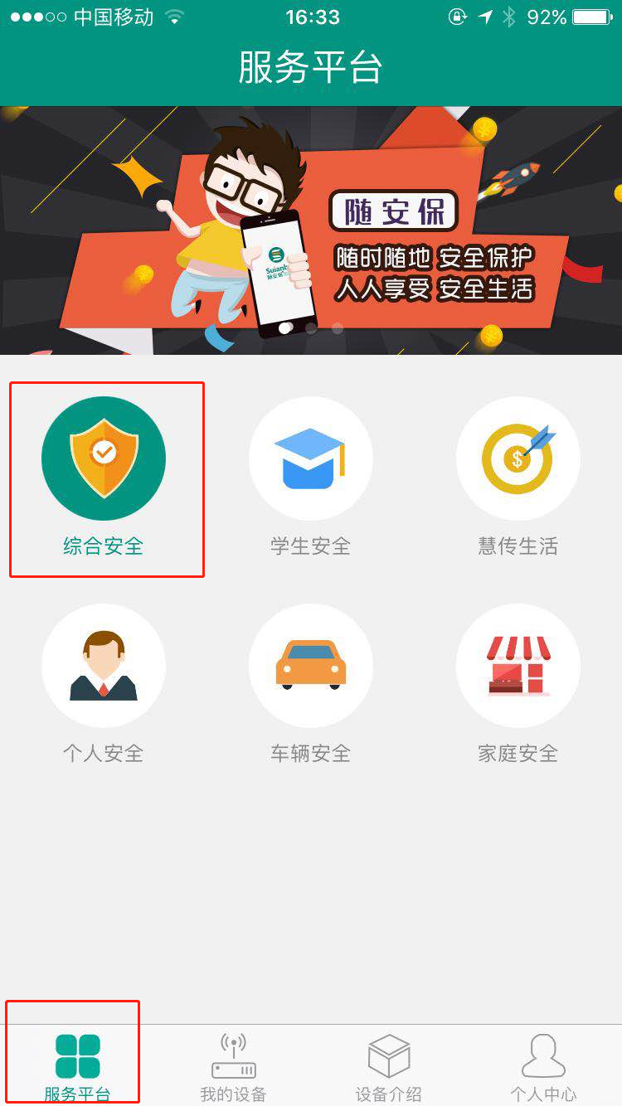
- 选择完成后，进入“我的设备”，点击右上角“+”，根据安装的设备选择绑定
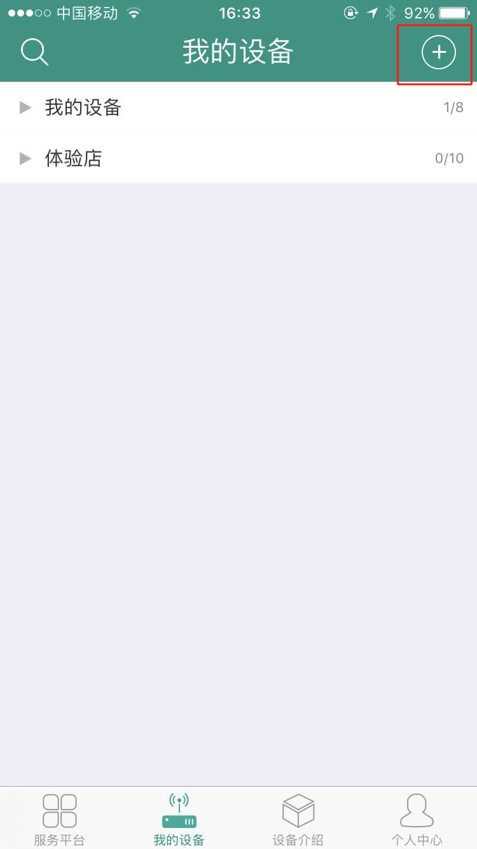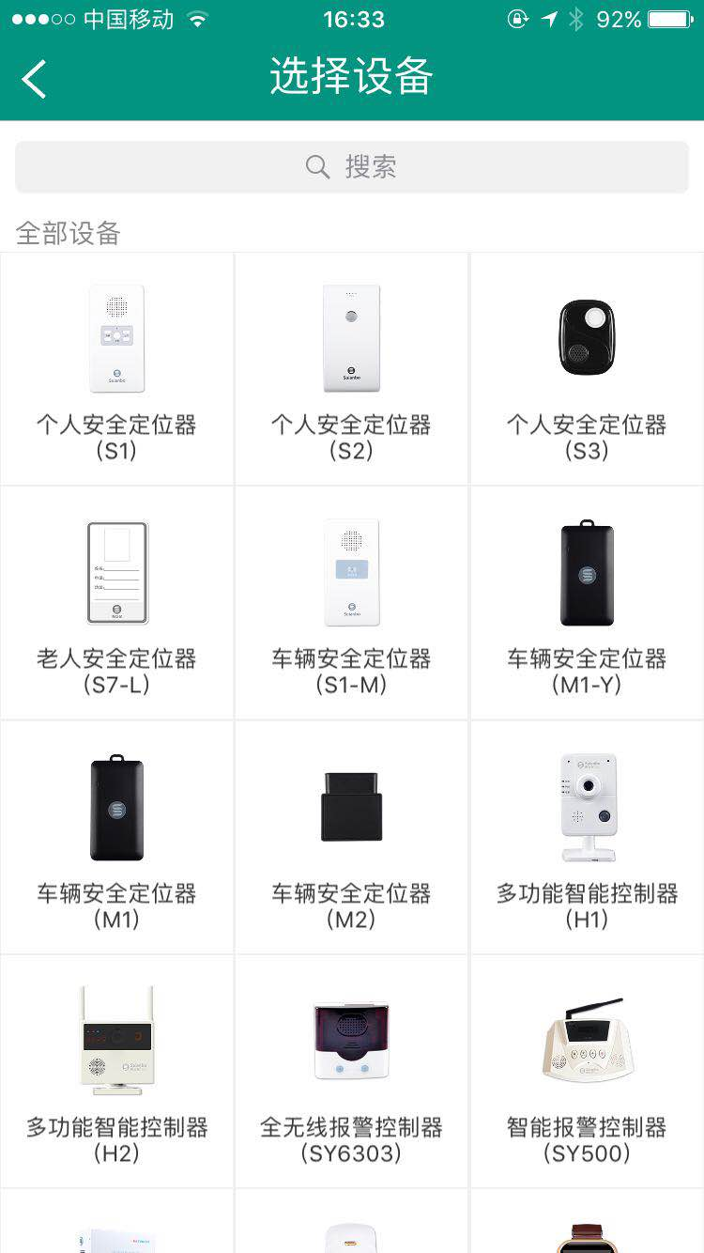
- 选择好设备后，可选择“手动绑定”（输入设备标签上的序列号，输入设备名称）、“扫码绑定”（扫码绑定：扫描设备上面的标签）
